Cálculo de Geodésicas en el Espacio Hiperbólico de Dimensión 2

Ángel Emmanuel Peñaflor Zetina  
Directores:  
Dr. Francisco Gabriel Hernández Zamora  
Dr. Evodio Muñoz Aguirre

### Introducción

Objetivo Encontrar las curvas geodésicas en el espacio hiperbólico de dimensión 2.

* ¿Qué es una curva geodésica?
* ¿Qué es el espacio hiperbólico de dimensión 2?

### Contenido

# Variedades Topológicas y Suaves

### Variedades topológicas

Sea $M$ un espacio topológico, diremos que $M$ es una **variedad topológica de dimensión $n$**  si:

* $M$ es un *espacio de Hausdorff*.
* $M$ es *segundo numerable*.
* $M$ es *localmente euclidiano de dimensión $n$* , esto quiere decir que, para cada punto $x∈M$ existe una vecindad abierta $U$ que contiene a $x$ y un homeomorfismo $φ:U→φ\left(U\right)⊆R^{n}$.

### Ejemplo de variedades topológicas

### Ejemplo: El espacio proyectivo

.

### Cartas

Una **carta** en $M$ es un par ordenado $\left(U,φ\right)$ donde $U$ es un subconjunto abierto de $M$ y $φ$ es un homeomorfismo de $U$ a $R^{n}$.

Si $\left(U,φ\right)$ y $\left(V,ψ\right)$ son dos cartas en $M$ tales que $U∩V≠⌀$, llamaremos **mapa de transición** a la composición de funciones:

$$ψ∘φ^{−1}:φ\left(U∩V\right)→ψ\left(U∩V\right)$$

Y además diremos que las cartas $\left(U,φ\right)$ y $\left(V,ψ\right)$ son **suavemente compatibles** si $U∩V=⌀$ o si el mapa de transición $ψ∘φ^{−1}$ es un difeomorfismo.

### Atlas y la estructura suave

* Una colección de cartas ${\left(U,φ\right)}_{α}$ es un **atlas $A$** , en $M$ si dichas cartas forman una cubierta para $M$.
* Diremos que el atlas $A$ es **suave** si cualesquiera dos cartas son suavemente compatibles, a las cartas de un atlas suave les llamaremos *cartas suaves*.
* Un atlas suave es llamado **maximal** si no está propiamente contenido en ningún atlas más grande.

### Variedades Suaves

Si $M$ es una variedad topológica y $A$ es un atlas maximal en $M$, diremos que el par $\left(M,A\right)$ es una **variedad suave**, a dicho atlas maximal le llamaremos la **estructura suave** en $M$.

### Ejemplo de variedades suaves

### Funciones suaves

Sean $M$ una variedad suave $n−$ dimensional, $k$ un entero no negativo y $f:M→R^{k}$ una función. Diremos que $f$ es **suave** si para cada punto $p∈M$ existe una carta suave $\left(U,φ\right)$, cuyo dominio contiene a $p$, tal que la composición de funciones $f∘φ^{−1}$ es suave en $φ\left(U\right)⊆R^{n}$.

### Ejemplo de funciones y mapas suaves

* El mapa identidad.
* El mapa de inclusión
* Los mapas constantes.
* Las proyecciones.
* La composición de funciones suaves.

# Espacios Tangentes

### Espacios tangentes en $R^{n}$

Sea $a$ un punto en $R^{n}$, definiremos el **espacio tangente a $R^{n}$ en el punto $a$**  como el conjunto:

$$T_{a}\left(R^{n}\right)=\{a\}×R^{n}=\{\left(a,v\right):v∈R^{n}\}$$

Un **vector tangente** a $R^{n}$ es un elemento de $T_{a}\left(R^{n}\right)$ para algún $a∈R^{n}$.

$T_{a}\left(R^{n}\right)$ tiene estructura de espacio vectorial. Dados $a∈R^{n}$, $c∈R$ y $v_{a},w_{a}∈T_{a}\left(R^{n}\right)$:

$$\begin{matrix}v_{a}+w_{a} & ={\left(v+w\right)}_{a} \\ c\left(v_{a}\right) & ={\left(cv\right)}_{a}\end{matrix}$$

### Ejemplo de espacios tangentes

### Derivada direccional

Si tenemos un punto $a=\left(a_{1},…,a_{n}\right)∈R^{n}$ y un vector $v=\left[\begin{matrix}v_{1}…v_{n}\end{matrix}\right]∈T_{a}\left(R^{n}\right)$ podemos parametrizar la recta que pasa por $a$ con dirección $v$ de la siguiente manera:

$$γ\left(t\right)=\left(a_{1}+tv_{1},…,a_{n}+tv_{n}\right)$$

Si $f:R^{n}→R$ es una función suave definida en una vecindad de $a$ y $v$ es un vector en $T_{a}\left(R^{n}\right)$ podemos obtener la *derivada direccional* de $f$ en $a$ en la dirección de $v$ como:

$$D_{v}f={\left.\frac{d}{dt}\right|}_{t=0}f\left(γ\left(t\right)\right)=\sum_{i=1}^{n}{v_{i}}{\left.\frac{∂f}{∂x_{i}}\right|}_{a}$$

### Derivada direccional

La derivada direccional es lineal y cumple la regla del producto. Esto quiere decir que si $f$ y $g$ son funciones suaves definida en una vecindad de $a∈R^{n}$, $c$ es una constante y $v∈T_{a}\left(R^{n}\right)$, entonces:

$D_{v}\left(f+g\right)=D_{v}\left(f\right)+D_{v}\left(g\right)$

$D_{v}\left(cf\right)=cD_{v}\left(f\right)$

$D_{v}\left(fg\right)=f\left(a\right)D_{v}\left(g\right)+g\left(a\right)D_{v}\left(f\right)$

Si $a$ es un punto en $R^{n}$ y $ω:C^{∞}\left(R^{n}\right)→R$ es un funcional lineal, diremos que $ω$ es una **derivación** en $a$ si cumple la regla del producto. Denotaremos al conjunto de todas las derivaciones en un punto por $D_{a}\left(R^{n}\right)$.

### Derivaciones

El conjunto de todas las derivaciones en $a$, el cual denotamos por $D_{a}\left(R^{n}\right)$ es un espacio vectorial bajo las operaciones:

$$\begin{matrix}\left(ω_{1}+ω_{2}\right)\left(f\right) & =ω_{1}\left(f\right)+ω_{2}\left(f\right) \\ \left(cω\right)\left(f\right) & =c\left(ω\left(f\right)\right)\end{matrix}$$

Los espacios $T_{a}\left(R^{n}\right)$ y $D_{a}\left(R^{n}\right)$ son isomorfos y el isomorfismo está dado por:

$$\begin{matrix}φ:T_{a}\left(R^{n}\right) & →D_{a}\left(R^{n}\right) \\ v & ↦D_{v}=\sum_{i=1}^{n}{v_{i}}{\left.\frac{∂}{∂x_{i}}\right|}_{a}\end{matrix}$$

### Espacios tangentes a variedades

Sea $M$ una variedad suave y sea $p∈M$ un punto. Diremos que un mapa $ω:C^{∞}\left(M\right)→R$ es una **derivación** en $p$ si es lineal y además cumple la regla del producto.

Llamaremos al conjunto de todas las derivaciones en un punto de una variedad el **espacio tangente** a la variedad en ese punto, este se denota $T_{p}M$.

### Base para el espacio tangente

Si $M$ es una variedad suave $n−$ dimensional, $p$ un punto en $M$ y $\left(U,φ\right)$ una carta suave que contiene a $p$, $f:M→R^{n}$ una función suave definida en una vecindad de $p$ podemos definir:

$$∂φ_{i}|_{p}\left(f\right)={\left.\frac{∂}{∂φ_{i}}\right|}_{p}f={\left.\frac{∂}{∂x_{i}}\right|}_{φ\left(p\right)}\left(f∘φ^{−1}\right)$$

Sean $M$ una variedad suave, $p∈M$ y $\left(U,φ\right)$ una carta suave que contenga a $p$. El conjunto

$$∂φ_{1}|_{p},…,∂φ_{n}|_{p}$$

forma una base para el espacio tangente $T_{p}M$.

# Geometría Riemanniana

### Variedades Riemannianas

Sea $M$ una variedad suave. Una **Métrica Riemanniana $g$** en $M$ es un campo suave 2-tensorial covariante simétrico, el cual es definido positivo en cada punto.

El par $\left(M,g\right)$, donde $M$ es una variedad suave y $g$ es una métrica Riemanniana, es llamado un **Variedad Riemanniana**.

### Variedades Riemannianas

1. Campo suave
2. $2−$ tensor covariante
3. Simétrico.
4. Definido positivo.

### Variedades Riemannianas

Sean $\left(M,g\right)$ una variedad Riemanniana, $p∈M$ y $\left(U,φ\right)$ una carta suave que contiene a $p$. La métrica puede expresarse de manera local en $U$ como:

$$g=\sum_{i=1}^{n}{\sum_{j=1}^{n}{g_{ij}}}dφ_{i}dφ_{j},$$

donde $\{dφ_{1},…,dφ_{n}\}$ es la base del espacio dual a $T_{p}M$, asociada a la base $\{∂φ_{1},…,∂φ_{n}\}$, y $g_{ij}$ son funciones suaves dadas por:

$$g_{ij}\left(p\right)=g_{p}\left(∂φ_{i}|_{p},∂φ_{j}|_{p}\right)$$

### Variedades Riemannianas

Dada una métrica $g$ es posible asociar a esta una matriz $G$, la cual depende de las coordenadas locales de la carta sobre la cual esté definida. Las entradas de $G$ son las funciones $g_{ij}$ definidas anteriormente.

$$G=\left[\begin{matrix}g_{11} & g_{12} & ⋯ & g_{1n} \\ g_{21} & g_{22} & ⋯ & g_{2n} \\ ⋮ & ⋮ & ⋱ & ⋮ \\ g_{n1} & g_{n2} & ⋯ & g_{nn}\end{matrix}\right]$$

La matriz $G$ es simétrica y definida positiva.

### Métrica Euclidiana

En $R^{n}$ con la base estándar $\{x_{1},…,x_{n}\}$ definimos la métrica:

$$g = \sum_{i=1}^{n} \sum_{j=1}^{n} \delta_{ij} dx_{i} dx_{j} = \sum_{i=1}^{n} \left(dx_{i}\right)^{2}
\only<3>{, \quad G = I_{n \times n}}$$

Aplicando esta métrica a dos vectores tangentes arbitrarios $v=\left[\begin{matrix}v_{1}⋯v_{n}\end{matrix}\right]$ y $w=\left[\begin{matrix}w_{1}⋯w_{n}\end{matrix}\right]$ se obtiene:

$$\begin{matrix}g\left(v,w\right) & =\sum_{i=1}^{n}{d}x_{i}\left(v\right)dx_{i}\left(w\right) \\ & =\sum_{i=1}^{n}{v_{i}}w_{i}=v⋅w\end{matrix}$$

### Variedades Riemannianas

Toda variedad suave puede ser equipada con una métrica Riemanniana.

*Proof.*

1. Sea $M$ una variedad suave y $\left(U_{α},φ_{α}\right)$ cualquier carta suave en $M$.
2. Dado un punto $p$ en la carta $\left(U_{α},φ_{α}\right)$ y dos vectores tangentes $v,w$ en $T_{p}M$ como, podemos expresar a estos como una combinación lineal:

$$v=\sum_{i=1}^{n}{v_{i}}∂φ_{i}, w=\sum_{j=1}^{n}{w_{j}}∂φ_{j},$$

 ◻

*Proof.*

1. Definimos en $U_{α}$ la métrica $g^{α}$ como:
$$g_{p}^{α}\left(v,w\right)=\sum_{i=1}^{n}{\sum_{j=1}^{n}{δ_{ij}}}v_{i}w_{j}=\sum_{i=1}^{n}{v_{i}}w_{i}$$

2. Utilizando una partición de la unidad $\{f_{α}\}$ subordinada a la estructura suave de $M$ se construye una métrica global $g$, de tal modo que:



 ◻

### Curvas en Variedades

Sea $M$ una variedad suave y sea $γ:\left[a,b\right]→M$ un mapa continuo, llamamos a $γ$ una **curva** sobre $M$. Además, si $γ$ es suave diremos que es una **curva suave**.

Sean $γ:\left[a,b\right]→M$ una curva suave, $t_{0}∈\left[a,b\right]$ y $\left(U,φ\right)$ una carta suave que contiene a $γ\left(t_{0}\right)$. Definimos la **velocidad de $γ$ en $t_{0}$**  como el vector tangente:

$$γ′\left(t_{0}\right)=\sum_{i=1}^{n}{\frac{dγ_{i}\left(t_{0}\right)}{dt}}∂φ_{i}|_{γ\left(t_{0}\right)}$$

### Curvas en Variedades

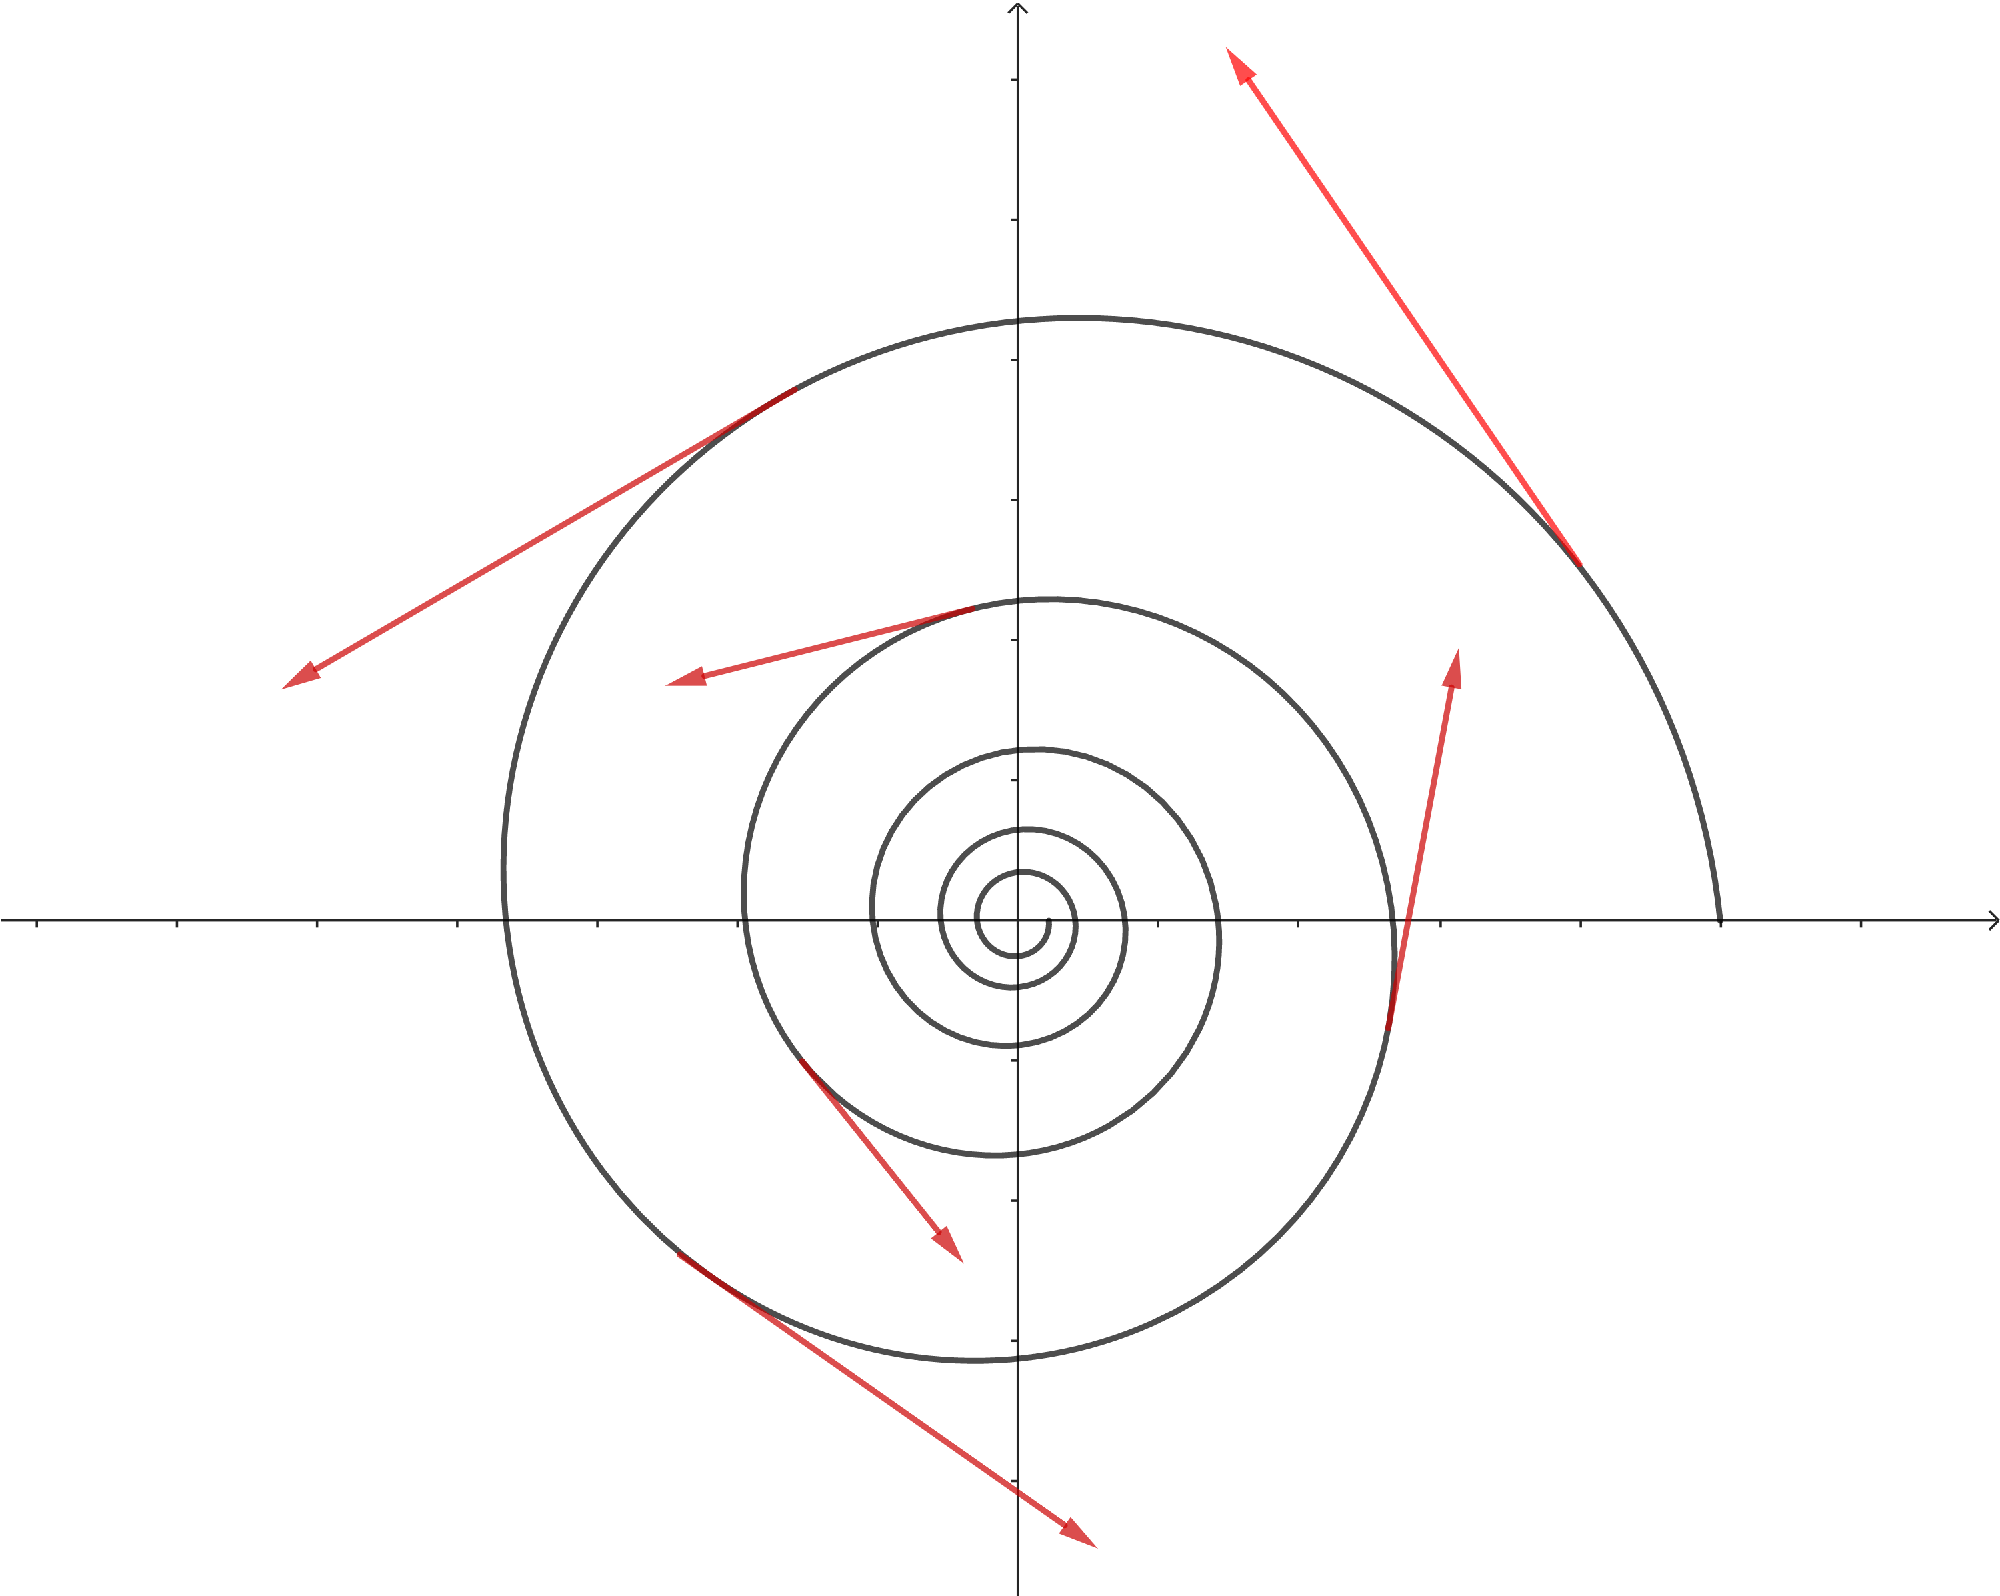

Ejemplo de una curva en el plano con algunos vectores tangentes.

### Conexión Afín

Una **conexión afín** en $M$ es un map bilineal:

$$∇:X\left(M\right)×X\left(M\right)→X\left(M\right),$$

el cual cumple las siguientes dos propiedades:

* $∇$ es lineal en su primera coordenada con respecto al anillo de funciones suaves.
$$∇\left(fX+Y,Z\right)=f∇\left(X,Z\right)+∇\left(Y,Z\right)$$

* $∇$ cumple la siguiente regla del producto:

$$∇\left(X,fY\right)=X\left(f\right)Y+f∇\left(X,Y\right)$$

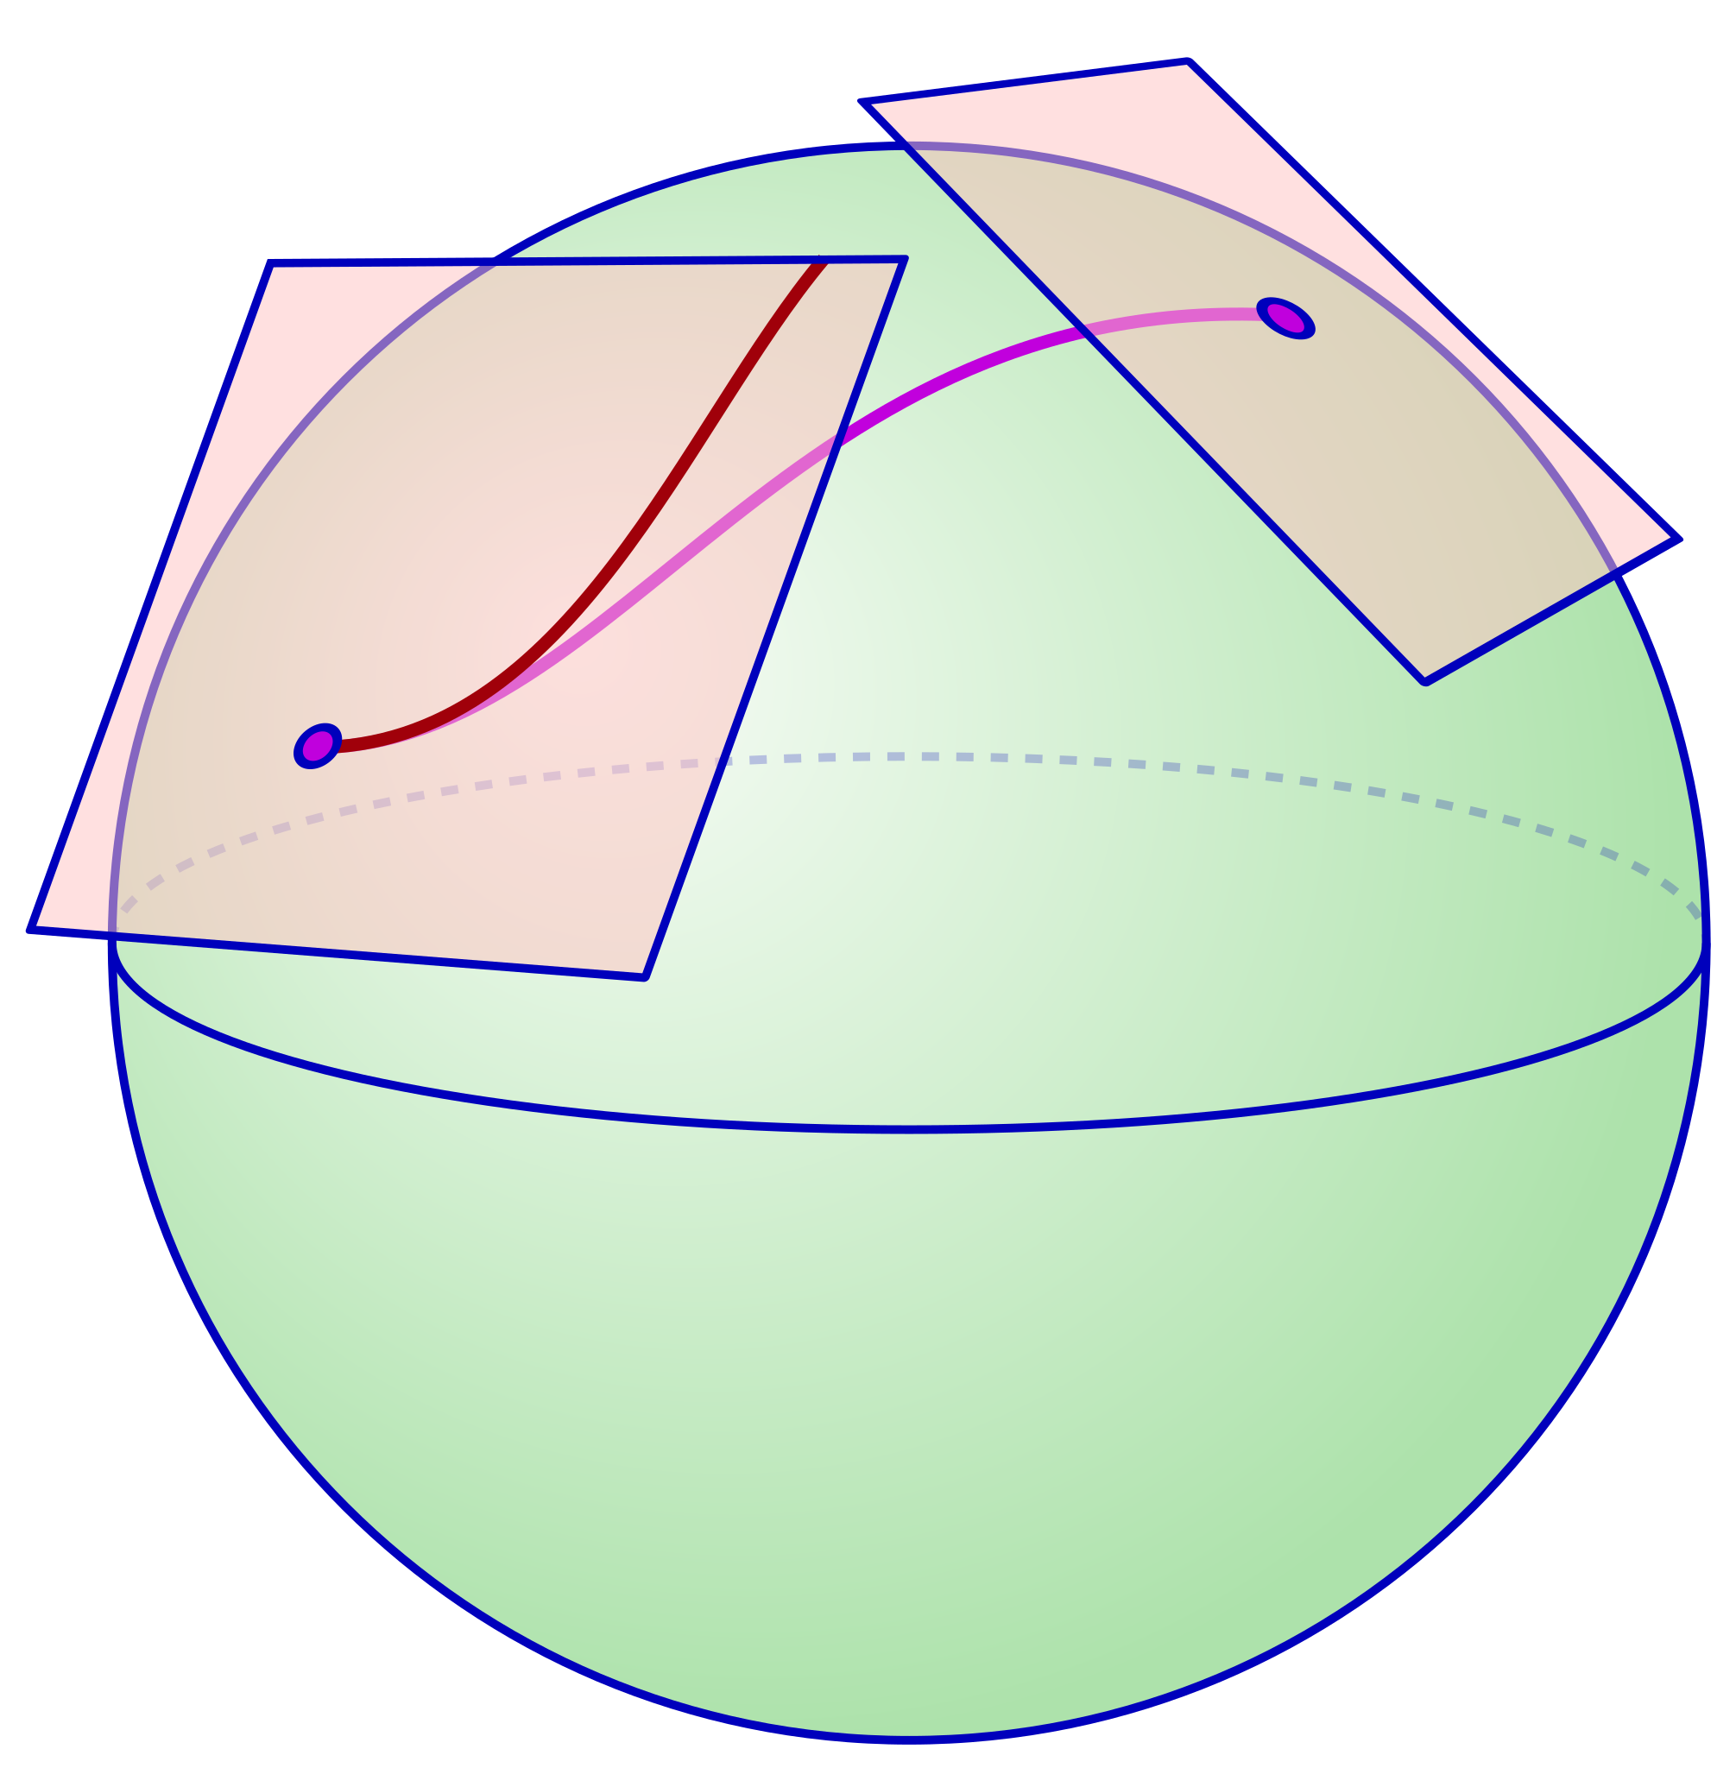

Representación de una conexión afín en una variedad

### Conexión Afín

Usualmente se denota a la conexión afín $∇\left(X,Y\right)$ como $∇_{X}Y$ y se le llama la derivada covariante de $Y$ en la dirección de $X$.

De manera local la derivada covariante puede ser expresada como:

$$∇_{X}Y=\sum_{k=1}^{n}{\left(X\left(Y_{k}\right)+\sum_{i=1}^{n}{\sum_{j=1}^{n}{Γ_{ij}^{k}}}X_{i}Y_{j}\right)}∂_{k},$$

En la ecuación anterior $Γ_{ij}^{k}$ son $n^{3}$ funciones suaves, a las cuales se les llama los *símbolos de Christoffel*. En una variedad Riemanniana los símbolos pueden ser obtenidos por la ecuación:

$$Γ_{ij}^{m}=\frac{1}{2}\sum_{k=1}^{n}{\left(∂_{i}g_{jk}+∂_{j}g_{ji}−∂_{k}g_{ij}\right)}g^{km}$$

# Geodésicas

### Geodésicas

Sea $M$ una variedad suave equipada con una conexión afín $∇$. Diremos que una curva $γ:\left[a,b\right]→M$ es una **curva geodésicas** si:

$$∇_{γ′\left(t\right)}γ′\left(t\right)=0$$

### Existencia y unicidad de geodésicas

Sea $M$ una variedad suave equipada con una conexión afín. Para cada punto $p∈M$, cada vector tangente $v∈T_{p}M$ y cada real $t_{0}$ existe un intervalo abierto $I⊂R$ que contiene a $t_{0}$ y una geodésica $γ\left(t\right):I→M$ que satisface $γ\left(t_{0}\right)=p$ y $γ′\left(t_{0}\right)=v$. Cualesquiera dos geodésicas que satisfagan las mismas condiciones condiciones coincidirán en la intersección de sus dominios.

### Existencia y unicidad de geodésicas

*Proof.*

1. Como se mencionó anteriormente, dada una carta $\left(U,φ\right)$ se puede expresar a la conexión en términos de las coordenadas locales como:
$$∇_{γ′\left(t\right)}γ′\left(t\right)=\sum_{k=1}^{n}{\left(\frac{dγ′_{k}\left(t\right)}{dt}+\sum_{i=1}^{n}{\sum_{j=1}^{n}{\frac{dγ_{i}\left(t\right)}{dt}}}Γ_{ij}^{k}γ_{j}′\left(t\right)\right)}∂_{k}$$

2. Por definición de geodésica, $∇_{γ′\left(t\right)}γ′\left(t\right)=0$, esto ocurre si y solo si:

$$γ″_{k}\left(t\right)+\sum_{i=1}^{n}{\sum_{j=1}^{n}{Γ_{ij}^{k}}}γ_{i}′\left(t\right)γ_{j}′\left(t\right)=0$$

 ◻

### Geodésicas en $H^{2}$

*Proof.*

1. Esta ecuación puede ser reducida realizando la sustitución $γ″\left(t\right)=x′\left(t\right)$, de modo que obtenemos:
$$x_{k}′\left(t\right)+\sum_{i=1}^{n}{\sum_{j=1}^{n}{Γ_{ij}^{k}}}x_{i}\left(t\right)x_{j}\left(t\right)=0.$$

2. El teorema de existencia y unicidad de las ecuaciones diferenciales ordinarias garantiza que este sistema tendrá solución y dicha solución será única.

 ◻

### Geodésicas en $H^{2}$

Consideremos al subconjunto de $R^{2}$:

$$H^{2}=\{\left(x,y\right):x∈R,y>0\},$$

este subconjunto es un abierto en $R^{2}$, por lo cual es una variedad topológica, este subconjunto puede ser cubierto por una única carta, por lo cual está determina una estructura suave. Hacemos de $H^{2}$ una variedad Riemanniana dotándolo de la métrica cuyos coeficientes son:

$$g_{ij}=\frac{Rδ_{ij}}{y^{2}}, R∈R$$

a esta variedad Riemanniana se le conoce como **espacio hiperbólico de dimensión 2** o **modelo de Poincaré del semiplano superior**.

### Geodésicas en $H^{2}$

Para calcular las geodésicas en el $H^{2}$ comenzamos calculando los símbolos de Christoffel.

$$Γ_{ij}^{m}=\frac{1}{2}\sum_{k=1}^{2}{\left(∂_{i}g_{jk}+∂_{j}g_{ki}−∂_{k}g_{ij}\right)}g^{km}$$

$$\begin{matrix}Γ_{11}^{1} & =0 \\ Γ_{11}^{2} & =\frac{1}{y}\end{matrix}$$

$$\begin{matrix}Γ_{12}^{1} & =−\frac{1}{y} \\ Γ_{21}^{1} & =−\frac{1}{y}\end{matrix}$$

$$\begin{matrix}Γ_{12}^{2} & =0 \\ Γ_{21}^{2} & =0\end{matrix}$$

$$\begin{matrix}Γ_{22}^{1} & =0 \\ Γ_{22}^{2} & =−\frac{1}{y}\end{matrix}$$

### Geodésicas en $H^{2}$

Si $γ$ es una curva podemos suponer que está parametrizada como $γ\left(t\right)=\left(x\left(t\right),y\left(t\right)\right)$, si $γ\left(t\right)$ es una curva geodésica al sustituir estas parametrizaciones y los símbolos de Christoffel en la ecuación geodésica obtendremos el sistema de ecuaciones diferenciales:

$$\left\{\begin{matrix}x″−\frac{2}{y}x′y′ & =0 \\ y″+\frac{1}{y}{\left(x′\right)}^{2}−\frac{1}{y}{\left(y′\right)}^{2} & =0\end{matrix}\right.$$

Las soluciones de este sistema de ecuaciones son las siguientes:

Si $x′\left(t\right)=0$, $y=y_{0}e^{kt}$ 
 Si $x′\left(t\right)≠0$, ${\left(x−C\right)}^{2}+y^{2}=\frac{k_{0}}{K_{1}^{2}}$

### Geodésicas en $H^{2}$

# Conclusiones

### Conclusiones

1. En este trabajo se desarrollaron herramientas de la teoría de variedades suaves. Se estudiaron las propiedades de las variedades topológicas y las variedades suaves.
2. Se trasladaron conceptos del cálculo en espacios euclidianos a las variedades suaves.
3. Se trabajaron conceptos de geometría Riemanniana.
   * Se definieron conceptos como las métricas Riemannianas, las conexiones y las curvas geodésicas.
   * Se demostró la existencia de las métricas en variedades suaves, así como la existencia y unicidad de las conexiones y las geodésicas.
4. Se definió el espacio hiperbólico de dimensión $2$ y se encontraron las curvas geodésicas.

### Referencias